Acta
Sesión Ordinaria Junta Gobierno Local de 24-10-2022 aplazada al 27-10-2022.

A C T A DE LA SESIÓN ORIDINARIA CELEBRADA POR LA
JUNTA DE GOBIERNO LOCAL EL DÍA 27 DE OCTUBRE DE 2022.

SRES. ASISTENTES: En Candelaria, a veintisiete de octubre de dos mil veintidós, siendo las 12:00 horas, se
Alcaldesa-Presidenta constituyó la Junta de Gobierno Local en
Dª María Concepción Brito Núñez primera convocatoria en la Sala de reuniones de la Casa Consistorial bajo la presidencia de la
Tenientes de Alcalde: Sra. Alcaldesa, Doña María Concepción Brito D. Airam Pérez Chinea Núñez, con asistencia de los Sres. Tenientes de Dª Hilaria Cecilia Otazo González Alcalde expresados al margen, al objeto de D. José Francisco Pinto Ramos celebrar sesión ordinaria y tratar de los asuntos Dª Margarita Eva Tendero Barroso comprendidos en el orden del día de la Dª Olivia Concepción Pérez Díaz convocatoria.

^{Secretario:} Asiste el Secretario General del Ayuntamiento D.
D. Octavio Manuel Fernández Hernández. Octavio Manuel Fernández Hernández.



SECRETARÍA GENERAL

Cód. Validación: 3YREAHNNWGY2GNEWTDE2CMWHW | Verificación: https://candelaria.sedelectronica.es/
Documento firmado electrónicamente desde la plataforma esPublico Gestiona | Página 1 de 47

Declarada abierta la sesión por la Presidencia, se pasó al estudio de los temas objeto de la misma.

A) PARTE RESOLUTIVA

1º Aprobación del acta de la sesión anterior correspondiente al 12 de septiembre de 2022 aplazada al 06 de octubre de 2022 y el acta extraordinaria y urgente correspondiente al 06 de octubre de 2022, así como el acta del 10 de octubre de 2022 aplazada al 18 de octubre de 2022.

Se aprobó por la unanimidad de los presentes.

Avenida Constitución Nº 7. Código postal: 38530, Candelaria. Teléfono: 922.500.800. www. candelaria. es

2.- Expediente 9895/2022. Actualización del Inventario de bienes de la Corporación, incorporando las actualizaciones oportunas correspondiente al Parque Urbano de Rubén Marichal.

Consta en el expediente Informe Técnico emitido por Doña Alicia Torres Díaz, que desempeña el puesto de trabajo de Geógrafa, de 07 de octubre de 2022, del siguiente tenor literal:

“INFORME
Visto el expediente antedicho, en relación a la inscripción registral del Parque Urbano de Rubén Marichal (Barranco Hondo) en el Inventario Municipal de Bienes y Derechos, en cumplimiento con el artículo 20 del RD 1372/1986, de 13 de junio, Alicia Torres Díaz, geógrafa de la Oficina Técnica Municipal, emite el siguiente informe:
1. DENOMINACIÓN
Parque Urbano de Rubén Marichal.

2. NATURALEZA DEL BIEN
Localización: El Parque Urbano de Rubén Marichal se encuentra en la urbanización homónima, que pertenece al núcleo poblacional de Barranco Hondo. Se accede a través de la calle Compositor Agustín Ramos Ramos y calle Concejal Crisanto Marrero Delgado.
Cód. Validación: 3YREAHNNWGY2GNEWTDE2CMWHW | Verificación: https://candelaria.sedelectronica.es/
Documento firmado electrónicamente desde la plataforma esPublico Gestiona | Página 2 de 47
Referencia catastral: 7917907CS6471N0001TT

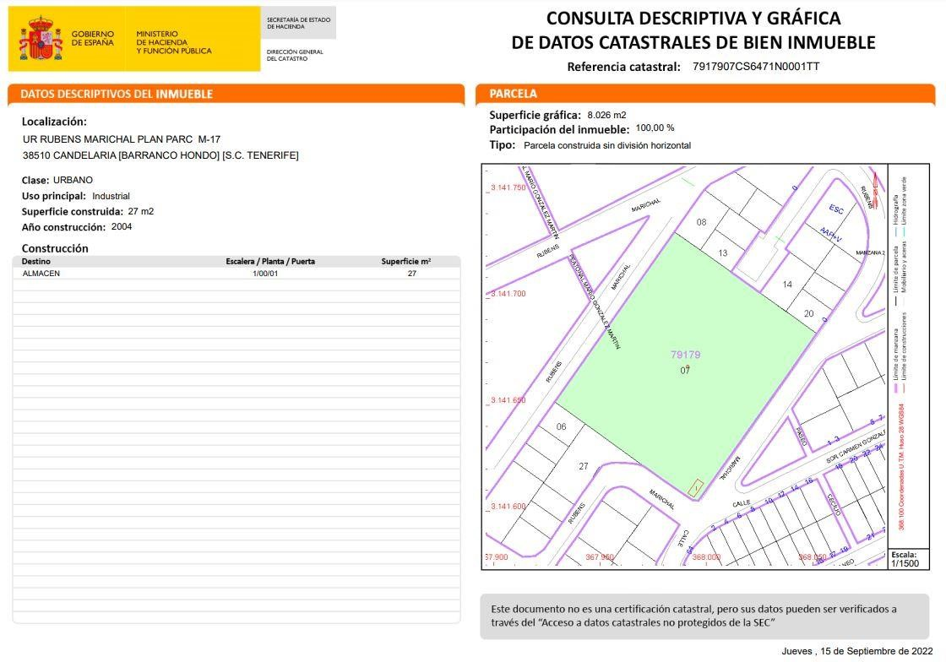

3. LINDEROS

Norte | Parcela catastral 7917908CS6471N  Parcela catastral 7917913CS6481N  Calle Maestra Guillermina Darias Padrón  Parcela catastral 7917914CS6481N  Parcela catastral 7917920CS6481N
Sur | Parcela catastral 7917906CS6471N0001LT  Parcela catastral 7917927CS6471N  Calle Músico José Verdejo Rodríguez
Este | Calle Compositor Agustín Ramos Ramos
Oeste | Calle Concejal Crisanto Marrero Delgado

4. SUPERFICIE
Superficie de la plaza: 8284,21m²

Hay que aclarar que en el Proyecto de compensación del Plan Parcial de Rubén Marichal promovido por Gestur Tenerife, S.A, de fecha 27 de abril de 2001, la superficie de este solar es de 8296m². Esa diferencia de superficie es debido a que la cesión del Plan Parcial se realiza previa a la ejecución de la urbanización que se termina a finales del año 2002. Una vez que se realiza el levantamiento topográfico, se observa que la superficie real de la parcela es menor que la que contemplaba el proyecto de compensación.
Cód. Validación: 3YREAHNNWGY2GNEWTDE2CMWHW | Verificación: https://candelaria.sedelectronica.es/
Documento firmado electrónicamente desde la plataforma esPublico Gestiona | Página 3 de 47
5. | DESCRIPCIÓN GENERAL
El Parque Urbano de Rubén Marichal es un recinto de planta rectangular en pendiente que se comunica internamente por medio de rampas y escaleras. Cuenta con dos pequeños parques infantiles en su interior, dos áreas de descanso y el resto es espacio es ajardinado. Se conservan algunos muros de piedra viva y bloques de tosca blanca del pasado agrario de esta zona y que sirven para tener la parcela abancalada.
En cuanto al mobiliario, a parte de los dos pequeños parques infantiles, existen 6 bancos, 1 papelera y 16 farolas.

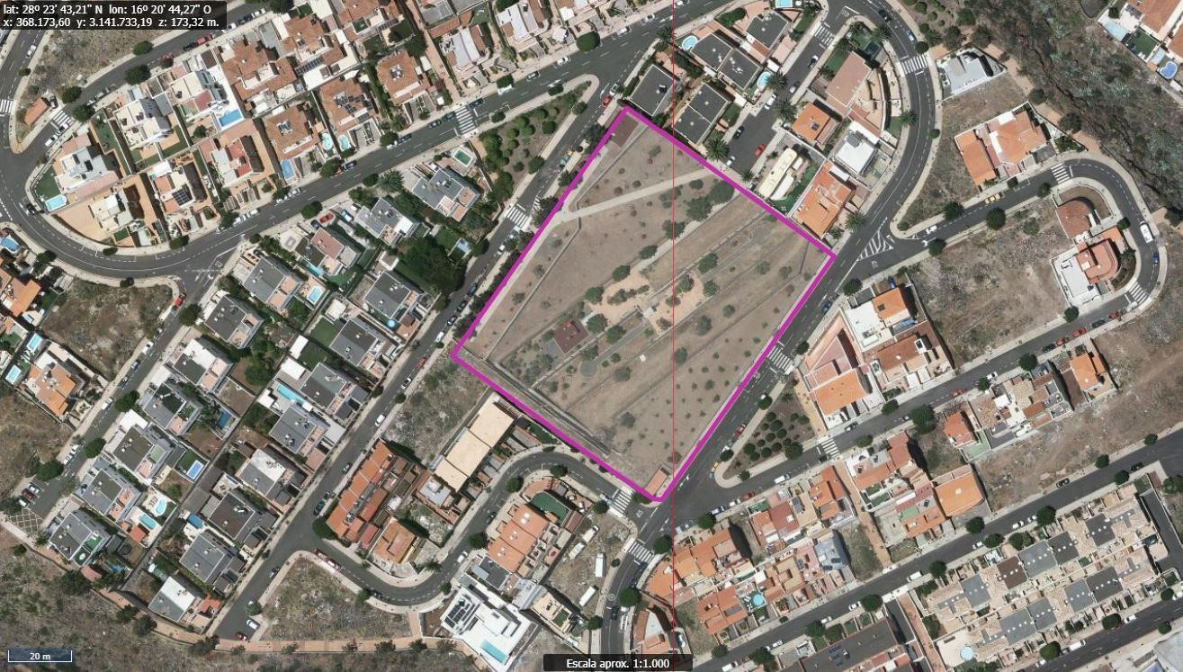

Nota. - El presente plano tiene carácter de representación gráfica aproximada de la parcela, no encontrándose a escala y definiendo aproximadamente los linderos de la finca según la representación gráfica catastral. Fuente: GRAFCAN
Cód. Validación: 3YREAHNNWGY2GNEWTDE2CMWHW | Verificación: https://candelaria.sedelectronica.es/
Documento firmado electrónicamente desde la plataforma esPublico Gestiona | Página 4 de 47

6. NATURALEZA DEL DERECHO
Bien inmueble de dominio público y uso público.

7. TÍTULO
Acuerdo Plenario del Proyecto de compensación del Plan Parcial de Rubén Marichal promovido por Gestur Tenerife, S.A, de fecha 27 de abril de 2001.

8. DESTINO Y ACUERDO QUE LO HUBIERE DISPUESTO

Destino: Zona verde. Parque urbano.
Proyecto de compensación del Plan Parcial de Rubén Marichal promovido por Gestur Tenerife, S.A, de fecha 27 de abril de 2001.

9. | RÉGIMEN URBANÍSTICO DE APLICACIÓN
INSTRUMENTO DE PLANEAMIENTO: El presente informe se emite respecto al documento de PLAN GENERAL DE ORDENACION DE CANDELARIA, planeamiento municipal en vigor, con publicaciones en B.O.C. de fecha 10 de mayo de 2007 y B.O.P. de fecha 17 de mayo de 2007 y Modificaciones Puntuales, aprobadas definitivamente por acuerdo del Ayuntamiento Pleno, en sesiones ordinarias de fecha 26 de marzo de 2009 y 29 de diciembre de 2011 y publicada en el BOP de Santa Cruz de Tenerife de fecha 17 de junio de 2009 y 3 de febrero de 2012, respectivamente.

10. CLASIFICACIÓN, CATEGORIZACIÓN Y CALIFICACIÓN DEL SUELO
CLASIFICACION DEL SUELO | Suelo Urbano
CATEGORIZACIÓN DEL SUELO | Suelo Urbano Consolidado
CALIFICACIÓN DEL SUELO | Zona verde, parque urbano

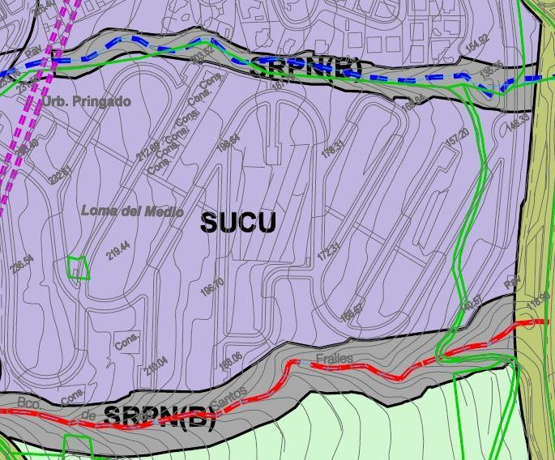
Cód. Validación: 3YREAHNNWGY2GNEWTDE2CMWHW | Verificación: https://candelaria.sedelectronica.es/
Documento firmado electrónicamente desde la plataforma esPublico Gestiona | Página 5 de 47

Plano de Ordenación Estructural
01:
clase y categorización del territorio

Cód. Validación: 3YREAHNNWGY2GNEWTDE2CMWHW | Verificación: https://candelaria.sedelectronica.es/
Documento firmado electrónicamente desde la plataforma esPublico Gestiona | Página 6 de 47
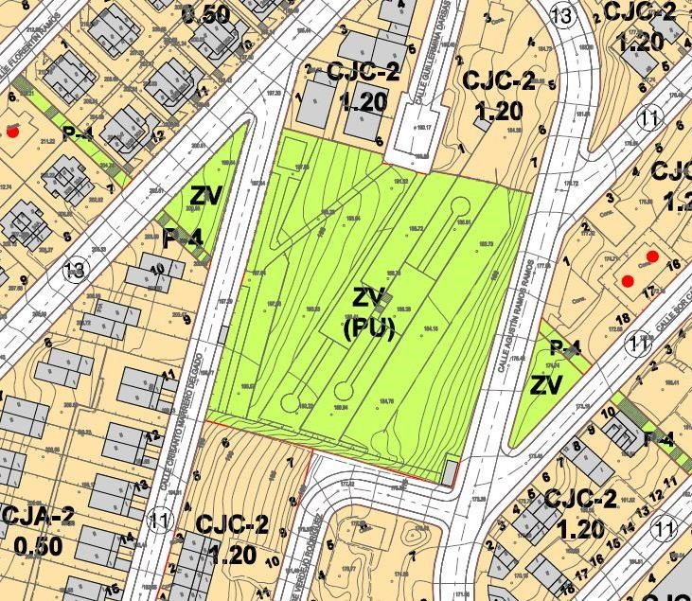

Plano de Ordenación Detallada 11: Barranco Hondo

11. COORDENADAS UTM

 |  |  | Superficie Parque Rubén Marichal
 | Punto |  | Coordenadas UTM
 | Nº |  | X |  | Y
 | 1 |  | 367925.4134 |  | 3141651.9598
 | 2 |  | 367971.9803 |  | 3141618.9050
 | 3 |  | 367982.5720 |  | 3141611.3381
 | 4 |  | 367989.0368 |  | 3141606.7996
 | 5 |  | 367992.5441 |  | 3141604.8468
 | 6 |  | 367994.0378 |  | 3141606.8171
 | 7 |  | 367999.5237 |  | 3141614.4226
 | 8 |  | 368000.1326 |  | 3141613.9834
 | 9 |  | 368028.6436 |  | 3141654.6955
 | 10 |  | 368037.6344 |  | 3141667.0415
 | 11 |  | 368050.7124 |  | 3141685.6376
 | 12 |  | 368037.0497 |  | 3141695.4793
 | 13 |  | 368023.1705 |  | 3141705.2482
 | 14 |  | 368010.4111 |  | 3141714.1641
15 |  | 367992.7315 |  | 3141726.3530
16 |  | 367982.6360 |  | 3141733.3529
17 |  | 367975.5384 |  | 3141723.2169
18 |  | 367955.5346 |  | 3141694.8229
19 |  | 367952.7552 |  | 3141690.8519
20 |  | 367942.5905 |  | 3141676.5670
21 |  | 367928.9082 |  | 3141657.2602
1 |  | 367925.4134 |  | 3141651.9598

12. FOTOGRAFÍAS

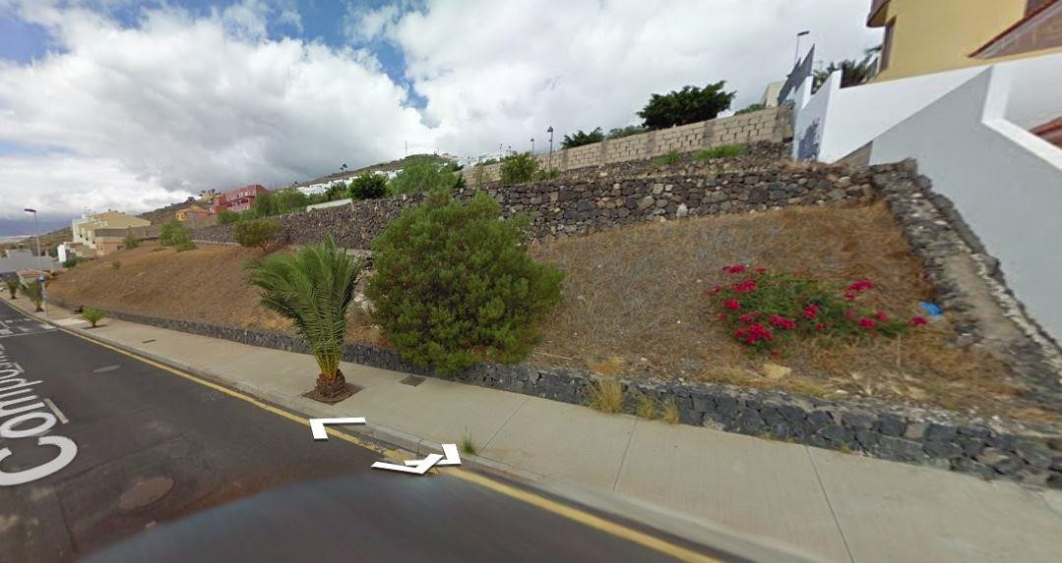
Cód. Validación: 3YREAHNNWGY2GNEWTDE2CMWHW | Verificación: https://candelaria.sedelectronica.es/
Documento firmado electrónicamente desde la plataforma esPublico Gestiona | Página 7 de 47

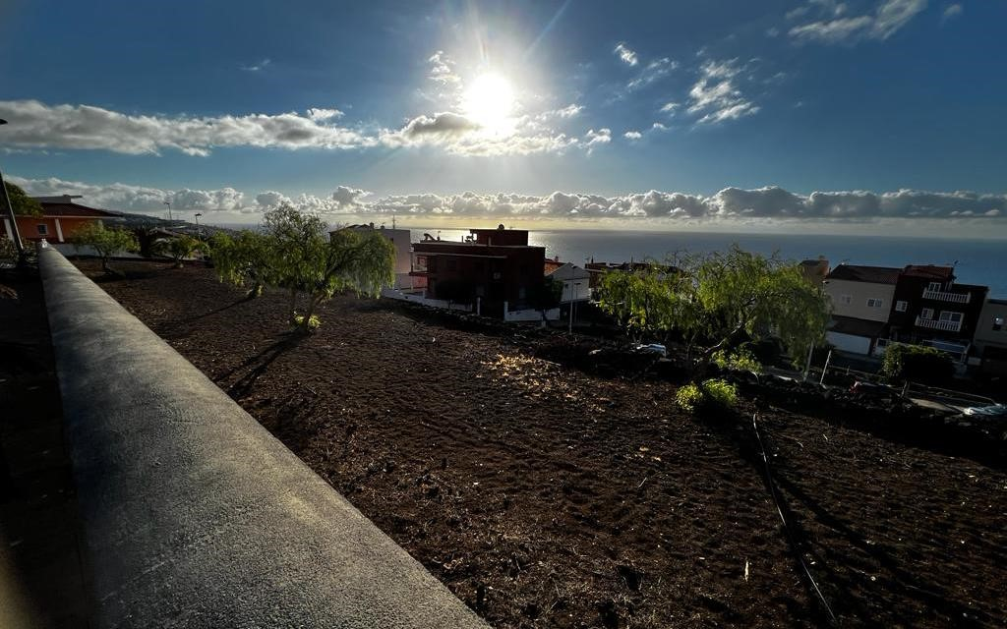

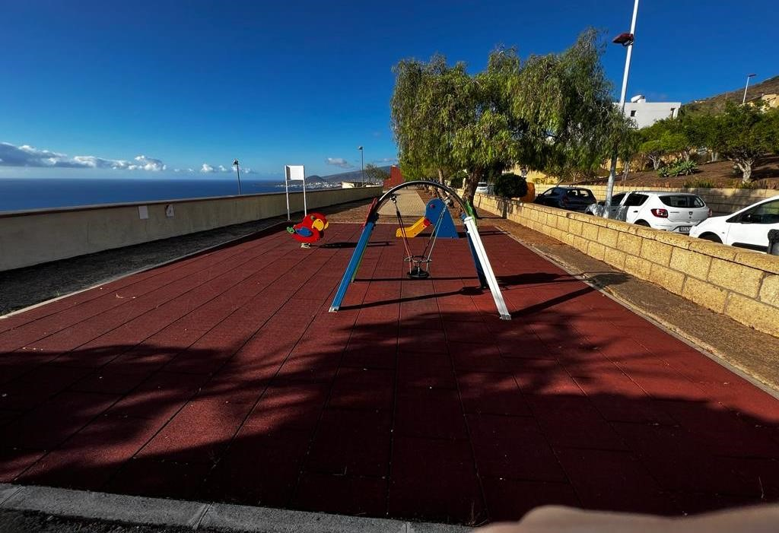
Cód. Validación: 3YREAHNNWGY2GNEWTDE2CMWHW | Verificación: https://candelaria.sedelectronica.es/
Documento firmado electrónicamente desde la plataforma esPublico Gestiona | Página 8 de 47

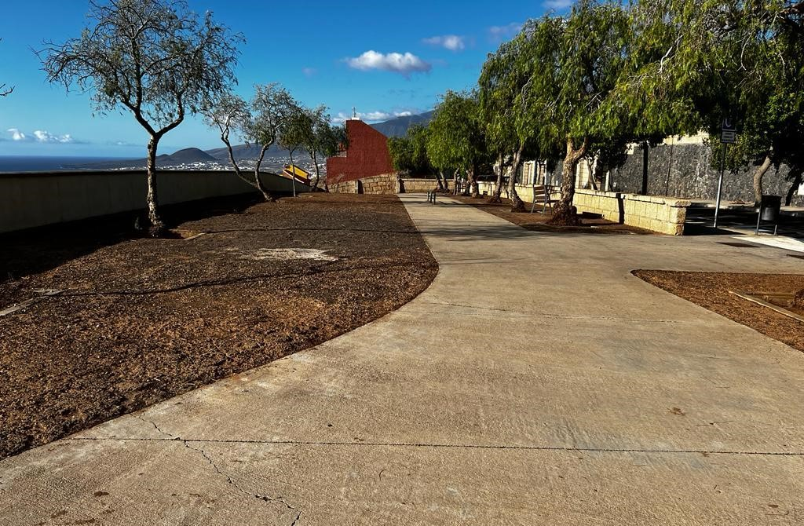

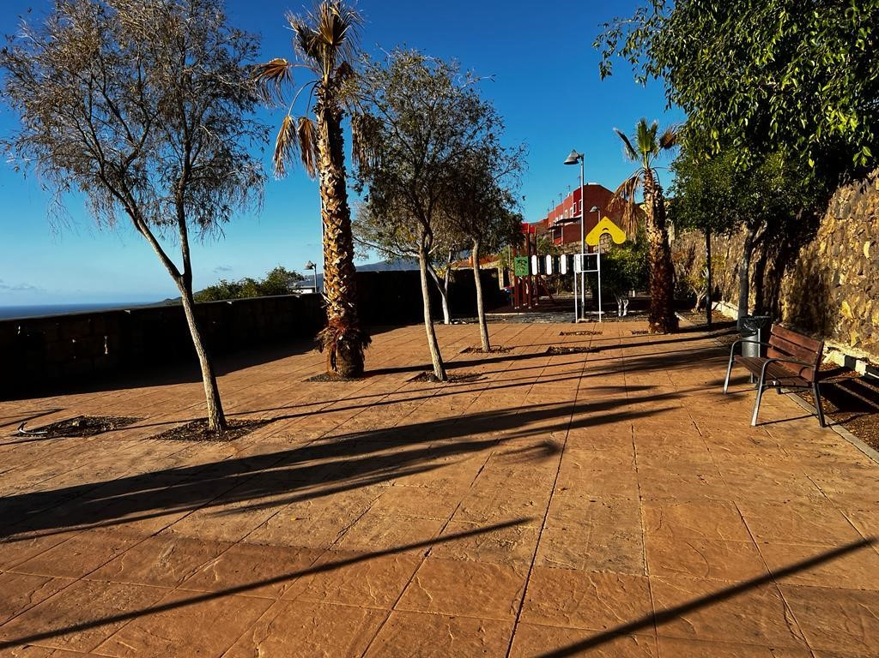
Cód. Validación: 3YREAHNNWGY2GNEWTDE2CMWHW | Verificación: https://candelaria.sedelectronica.es/
Documento firmado electrónicamente desde la plataforma esPublico Gestiona | Página 9 de 47

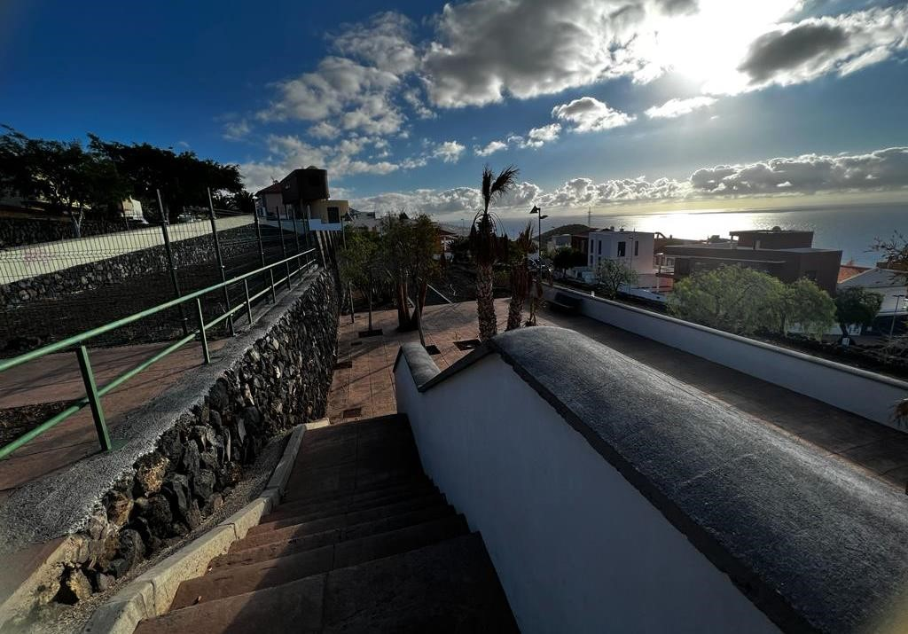
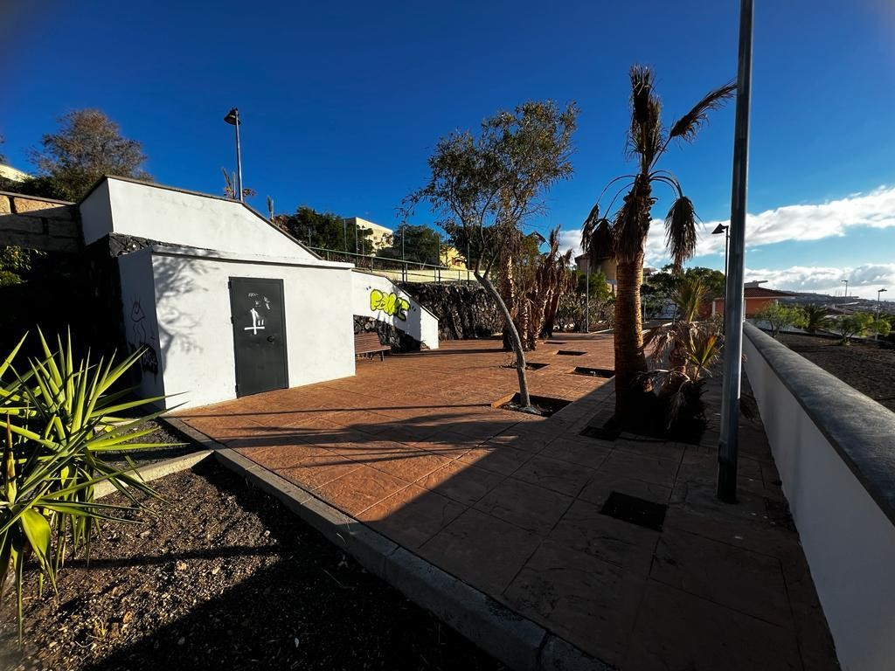
Cód. Validación: 3YREAHNNWGY2GNEWTDE2CMWHW | Verificación: https://candelaria.sedelectronica.es/
Documento firmado electrónicamente desde la plataforma esPublico Gestiona | Página 10 de 47

13. PLANOS

El plano se ha elaborado tomando de base el levantamiento topográfico realizado por la Oficina Técnica de Candelaria. En este sentido, al superponerlo sobre la base cartográfica del PGO de Candelaria del 2011, puede existir algún desfase o desajuste debido a la diferencia del margen de error que tiene el vuelo de la cartografía del PGO con respecto a la mayor exactitud que ofrece el GPS terrestre utilizado para realizar el levantamiento topográfico.

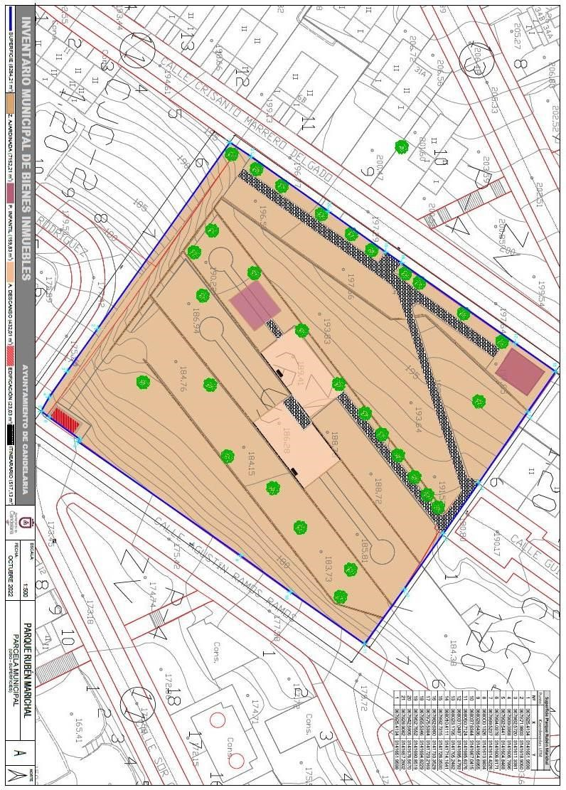
Cód. Validación: 3YREAHNNWGY2GNEWTDE2CMWHW | Verificación: https://candelaria.sedelectronica.es/
Documento firmado electrónicamente desde la plataforma esPublico Gestiona | Página 11 de 47

Y para que conste a los efectos oportunos, salvo error u omisión, se firma el presente informe.”

No obstante, la Junta de Gobierno Local acordará lo más procedente.

Consta en el expediente Informe Jurídico emitido por Doña María del Pilar Chico Delgado, Técnico de la Administración General, del 07 de octubre de 2022, y con la conformidad del Secretario General, Octavio Manuel Fernández Hernández, del 10 de octubre de 2022, del siguiente tenor literal:

“INFORME JURIDICO
La Técnico de Administración General, Mª del Pilar Chico Delgado, en relación con el expediente arriba indicado, emite el siguiente informe con la conformidad del Secretario General, Octavio Manuel Fernández Hernández.

ANTECEDENTES

Visto el expediente iniciado para llevar a cabo la actualización del Inventario de bienes del
Ayuntamiento de Candelaria y la incorporación en el mismo del Parque Urbano de Rubén Marichal.
Cód. Validación: 3YREAHNNWGY2GNEWTDE2CMWHW | Verificación: https://candelaria.sedelectronica.es/
Documento firmado electrónicamente desde la plataforma esPublico Gestiona | Página 12 de 47

Visto que las entidades locales están obligadas a formar inventario valorado de todos los bienes y derechos que les pertenecen y que será objeto de actualización continua de conformidad con lo dispuesto en los artículos 32 y ss. del Real Decreto 1372/1986, de 13 de junio, por el que se aprueba el Reglamento de Bienes de las Entidades Locales y el artículo 86 del Texto Refundido de las Disposiciones Legales Vigentes en Materia de Régimen Local aprobado por Real Decreto Legislativo 781/1986, de 18 de abril.

Se han realizado los trabajos y trámites necesarios para aprobar la ficha del Parque Urbano de Rubén Marichal e incluirlo en el Inventario de Bienes del Ayuntamiento de Candelaria.

Consta en el expediente el informe emitido por la Oficina técnica de fecha 07/10/2022, cuyo tenor literal es el siguiente:

“... Visto el expediente antedicho, en relación a la inscripción registral del Parque Urbano de Rubén Marichal (Barranco Hondo) en el Inventario Municipal de Bienes y Derechos, en cumplimiento con el artículo 20 del RD 1372/1986, de 13 de junio, Alicia Torres Díaz, geógrafa de la Oficina Técnica Municipal, emite el siguiente informe:
1. DENOMINACIÓN
Parque Urbano de Rubén Marichal.

2. NATURALEZA DEL BIEN
Localización: El Parque Urbano de Rubén Marichal se encuentra en la urbanización homónima, que pertenece al núcleo poblacional de Barranco Hondo. Se accede a través de la calle Compositor Agustín Ramos Ramos y calle Concejal Crisanto Marrero Delgado.

Referencia catastral: 7917907CS6471N0001TT
Cód. Validación: 3YREAHNNWGY2GNEWTDE2CMWHW | Verificación: https://candelaria.sedelectronica.es/
Documento firmado electrónicamente desde la plataforma esPublico Gestiona | Página 13 de 47

3. LINDEROS

Norte | Parcela catastral 7917908CS6471N  Parcela catastral 7917913CS6481N  Calle Maestra Guillermina Darias Padrón  Parcela catastral 7917914CS6481N  Parcela catastral 7917920CS6481N
Sur | Parcela catastral 7917906CS6471N0001LT  Parcela catastral 7917927CS6471N  Calle Músico José Verdejo Rodríguez
Este | Calle Compositor Agustín Ramos Ramos
Oeste | Calle Concejal Crisanto Marrero Delgado

4. SUPERFICIE
Superficie de la plaza: 8284,21m²

Hay que aclarar que en el Proyecto de compensación del Plan Parcial de Rubén Marichal promovido por Gestur Tenerife, S.A, de fecha 27 de abril de 2001, la superficie de este solar es de 8296m². Esa diferencia de superficie es debido a que la cesión del Plan Parcial se realiza previa a la ejecución de la urbanización que se termina a finales del año 2002. Una vez que se realiza el levantamiento topográfico, se observa que la superficie real de la parcela es menor que la que contemplaba el proyecto de compensación.

5. | DESCRIPCIÓN GENERAL
El Parque Urbano de Rubén Marichal es un recinto de planta rectangular en pendiente que se comunica internamente por medio de rampas y escaleras. Cuenta con dos pequeños parques infantiles en su interior, dos áreas de descanso y el resto es espacio es ajardinado. Se conservan algunos muros de piedra viva y bloques de tosca blanca del pasado agrario de esta zona y que sirven para tener la parcela abancalada.
En cuanto al mobiliario, a parte de los dos pequeños parques infantiles, existen 6 bancos, 1 papelera y 16 farolas.
Cód. Validación: 3YREAHNNWGY2GNEWTDE2CMWHW | Verificación: https://candelaria.sedelectronica.es/
Documento firmado electrónicamente desde la plataforma esPublico Gestiona | Página 14 de 47

Nota. - El presente plano tiene carácter de representación gráfica aproximada de la parcela, no encontrándose a escala y definiendo aproximadamente los linderos de la finca según la representación gráfica catastral. Fuente: GRAFCAN
6. NATURALEZA DEL DERECHO
Bien inmueble de dominio público y uso público.

7. TÍTULO
Acuerdo Plenario del Proyecto de compensación del Plan Parcial de Rubén Marichal promovido por Gestur Tenerife, S.A, de fecha 27 de abril de 2001.

8. DESTINO Y ACUERDO QUE LO HUBIERE DISPUESTO

Destino: Zona verde. Parque urbano.
Proyecto de compensación del Plan Parcial de Rubén Marichal promovido por Gestur Tenerife, S.A, de fecha 27 de abril de 2001.

9. | RÉGIMEN URBANÍSTICO DE APLICACIÓN
INSTRUMENTO DE PLANEAMIENTO: El presente informe se emite respecto al documento de PLAN GENERAL DE ORDENACION DE CANDELARIA, planeamiento municipal en vigor, con publicaciones en B.O.C. de fecha 10 de mayo de 2007 y B.O.P. de fecha 17 de mayo de 2007 y Modificaciones Puntuales, aprobadas definitivamente por acuerdo del Ayuntamiento Pleno, en sesiones ordinarias de fecha 26 de marzo de 2009 y 29 de diciembre de 2011 y publicada en el BOP de Santa Cruz de Tenerife de fecha 17 de junio de 2009 y 3 de febrero de 2012, respectivamente.
Cód. Validación: 3YREAHNNWGY2GNEWTDE2CMWHW | Verificación: https://candelaria.sedelectronica.es/
Documento firmado electrónicamente desde la plataforma esPublico Gestiona | Página 15 de 47

10. CLASIFICACIÓN, CATEGORIZACIÓN Y CALIFICACIÓN DEL SUELO
CLASIFICACION DEL SUELO | Suelo Urbano
CATEGORIZACIÓN DEL SUELO | Suelo Urbano Consolidado
CALIFICACIÓN DEL SUELO | Zona verde, parque urbano

Cód. Validación: 3YREAHNNWGY2GNEWTDE2CMWHW | Verificación: https://candelaria.sedelectronica.es/
Documento firmado electrónicamente desde la plataforma esPublico Gestiona | Página 16 de 47

Plano de Ordenación Detallada 11: Barranco Hondo

Plano de Ordenación Estructural 01:
clase y categorización del territorio

11. COORDENADAS UTM

Superficie Parque Urbano Rubén Marichal
Punto Coordenadas UTM
Nº X Y
- 367925.4134 3141651.9598
- 367971.9803 3141618.9050
- 367982.5720 3141611.3381
- 367989.0368 3141606.7996
- 367992.5441 3141604.8468
- 367994.0378 3141606.8171
- 367999.5237 3141614.4226
- 368000.1326 3141613.9834

- 368028.6436 3141654.6955 10 368037.6344 3141667.0415
- 368050.7124 3141685.6376
- 368037.0497 3141695.4793
- 368023.1705 3141705.2482
- 368010.4111 3141714.1641
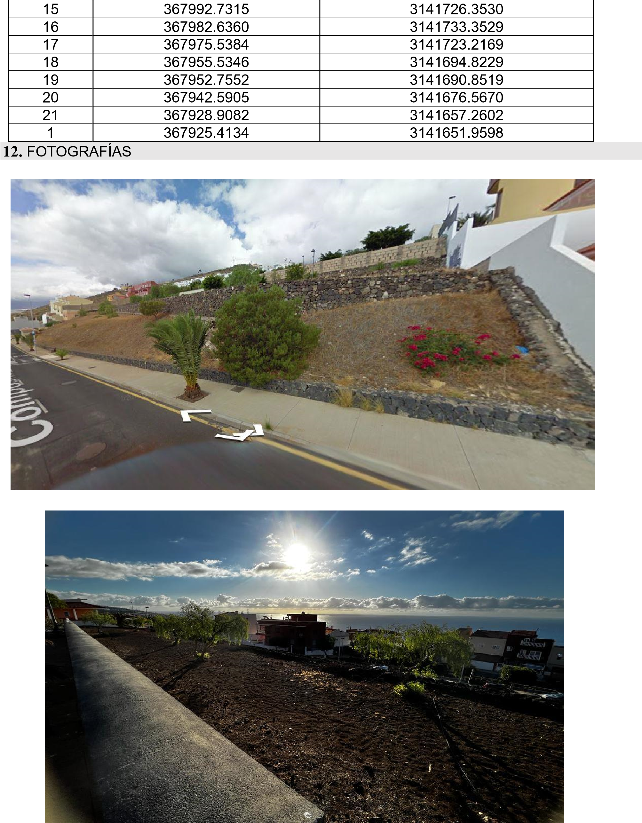
Cód. Validación: 3YREAHNNWGY2GNEWTDE2CMWHW | Verificación: https://candelaria.sedelectronica.es/
Documento firmado electrónicamente desde la plataforma esPublico Gestiona | Página 17 de 47
Cód. Validación: 3YREAHNNWGY2GNEWTDE2CMWHW | Verificación: https://candelaria.sedelectronica.es/
Documento firmado electrónicamente desde la plataforma esPublico Gestiona | Página 18 de 47

Cód. Validación: 3YREAHNNWGY2GNEWTDE2CMWHW | Verificación: https://candelaria.sedelectronica.es/
Documento firmado electrónicamente desde la plataforma esPublico Gestiona | Página 19 de 47

Cód. Validación: 3YREAHNNWGY2GNEWTDE2CMWHW | Verificación: https://candelaria.sedelectronica.es/
Documento firmado electrónicamente desde la plataforma esPublico Gestiona | Página 20 de 47

13. PLANOS

El plano se ha elaborado tomando de base el levantamiento topográfico realizado por la Oficina Técnica de Candelaria. En este sentido, al superponerlo sobre la base cartográfica del PGO de Candelaria del 2011, puede existir algún desfase o desajuste debido a la diferencia del margen de error que tiene el vuelo de la cartografía del PGO con respecto a la mayor exactitud que ofrece el GPS terrestre utilizado para realizar el levantamiento topográfico.

Cód. Validación: 3YREAHNNWGY2GNEWTDE2CMWHW | Verificación: https://candelaria.sedelectronica.es/
Documento firmado electrónicamente desde la plataforma esPublico Gestiona | Página 21 de 47

Y para que conste a los efectos oportunos, salvo error u omisión, se firma el presente informe…”.

FUNDAMENTOS JURIDICOS

La Legislación aplicable viene determinada por:
— Los artículos 17 a 36 del Reglamento de Bienes de las Entidades Locales aprobado por Real Decreto 1372/1986, de 13 de junio.
— El artículo 86 del Texto Refundido de las Disposiciones Legales Vigentes en Materia de Régimen Local aprobado por Real Decreto Legislativo 781/1986, de 18 de abril y la disposición transitoria del Reglamento de Bienes de las Entidades Locales (RB), aprobado por Real Decreto 1372/1986, de 13 de junio (BOE de 7 de julio), que establece la obligación de inventariar todos los bienes, cualquiera que sea su naturaleza, y, entre ellos, todos los de dominio público, incluidas las vías públicas.
El Pleno de la corporación Local será el órgano competente para acordar la aprobación del inventario ya formado, su rectificación y comprobación. En este supuesto, se encuentran delegadas las competencias para aprobación, modificación y rectificación del Inventario de Bienes y Derechos de la Corporación en la Junta de Gobierno Local, por acuerdo del pleno celebrado el día 28 de junio de 2019.
Cód. Validación: 3YREAHNNWGY2GNEWTDE2CMWHW | Verificación: https://candelaria.sedelectronica.es/
Documento firmado electrónicamente desde la plataforma esPublico Gestiona | Página 22 de 47
Visto cuanto antecede, la que suscribe eleva la siguiente propuesta de resolución:

PROPUESTA DE RESOLUCIÓN

PRIMERO: Actualizar el Inventario de bienes de la Corporación, incorporando las actualizaciones oportunas según la ficha que se adjunta correspondiente al Parque Urbano de Rubén Marichal, siendo la descripción de la misma la siguiente:
El Parque Urbano de Rubén Marichal es un recinto de planta rectangular en pendiente que se comunica internamente por medio de rampas y escaleras. Cuenta con dos pequeños parques infantiles en su interior, dos áreas de descanso y el resto es espacio es ajardinado. Se conservan algunos muros de piedra viva y bloques de tosca blanca del pasado agrario de esta zona y que sirven para tener la parcela abancalada.
En cuanto al mobiliario, a parte de los dos pequeños parques infantiles, existen 6 bancos, 1 papelera y 16 farolas.

SEGUNDO: Aprobar la ficha de inventario 11/128 que se transcribe:

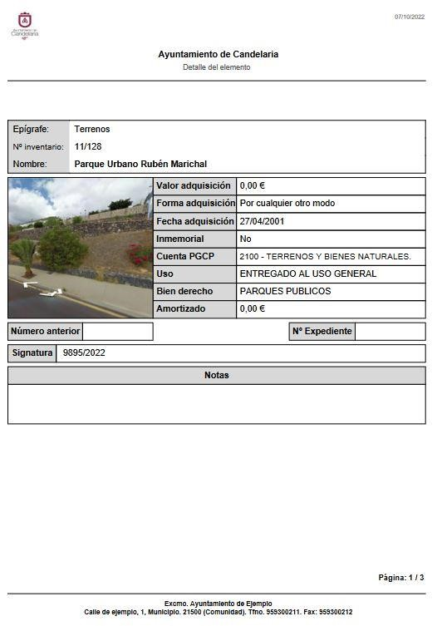
Cód. Validación: 3YREAHNNWGY2GNEWTDE2CMWHW | Verificación: https://candelaria.sedelectronica.es/
Documento firmado electrónicamente desde la plataforma esPublico Gestiona | Página 23 de 47

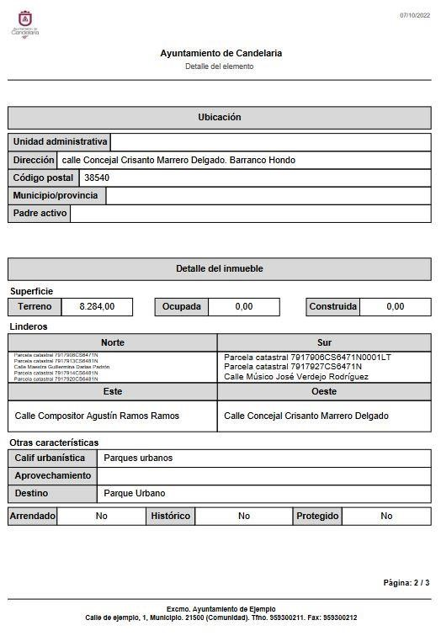
Cód. Validación: 3YREAHNNWGY2GNEWTDE2CMWHW | Verificación: https://candelaria.sedelectronica.es/
Documento firmado electrónicamente desde la plataforma esPublico Gestiona | Página 24 de 47
TERCERO: Declarar la innecesaridad de licencia de segregación de la Parcela de Zona Verde de la Manzana 17 del Plan Parcial de Rubén Marichal, ya que se entiende segregada al estar perfectamente descrita e identificada en el proyecto de compensación del Plan Parcial. Dentro del referido proyecto de compensación se encuentra recogida de la siguiente manera:
Cód. Validación: 3YREAHNNWGY2GNEWTDE2CMWHW | Verificación: https://candelaria.sedelectronica.es/
Documento firmado electrónicamente desde la plataforma esPublico Gestiona | Página 25 de 47
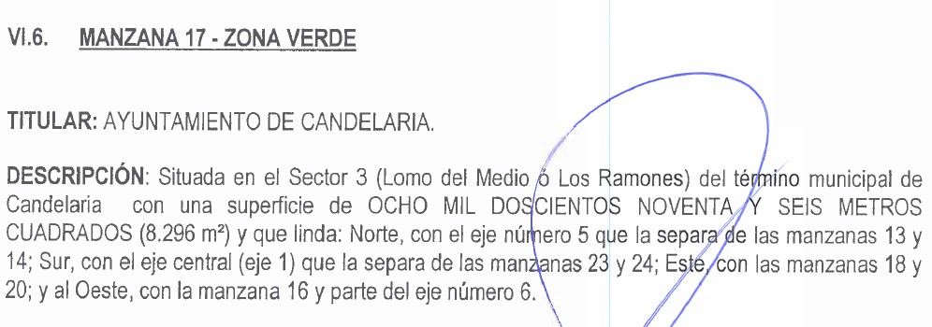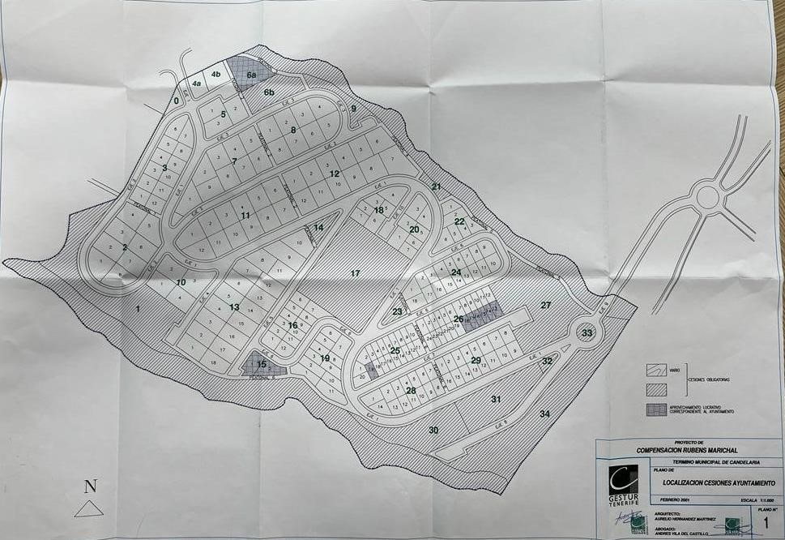

CUARTO: Tramitar la inscripción en el Registro de la propiedad de acuerdo con el Art. 206 de la Ley Hipotecaria.
QUINTO: Facultar a la Alcaldesa- Presidenta para que realice cuantas actuaciones considere precisas en aplicación del presente acuerdo.”

No obstante, la Junta de Gobierno Local acordará lo más procedente.

Consta en el expediente propuesta de la Alcaldesa-Presidenta, de fecha 10 de octubre de 2022, cuyo tenor literal es el siguiente:

“La que suscribe, Alcaldesa-Presidenta del Ayuntamiento de la Villa de Candelaria, al amparo de lo dispuesto en el Reglamento de Organización, Funcionamiento y Régimen Jurídico de las Entidades Locales, así como en la Ley 7/85, de 2 de abril, Reguladora de las Bases de Régimen Local, tiene el honor de someter a la Junta de Gobierno local la siguiente propuesta:

Visto el informe jurídico de la Técnico de Administración General, Mª del Pilar Chico Delgado, conformado por el Secretario General Octavio Manuel Fernández Hernández, de fecha 7 de octubre 2022, que transcrito literalmente dice:

“ANTECEDENTES
Cód. Validación: 3YREAHNNWGY2GNEWTDE2CMWHW | Verificación: https://candelaria.sedelectronica.es/
Documento firmado electrónicamente desde la plataforma esPublico Gestiona | Página 26 de 47
Visto el expediente iniciado para llevar a cabo la actualización del Inventario de bienes del
Ayuntamiento de Candelaria y la incorporación en el mismo del Parque Urbano de Rubén Marichal.

Visto que las entidades locales están obligadas a formar inventario valorado de todos los bienes y derechos que les pertenecen y que será objeto de actualización continua de conformidad con lo dispuesto en los artículos 32 y ss. del Real Decreto 1372/1986, de 13 de junio, por el que se aprueba el Reglamento de Bienes de las Entidades Locales y el artículo 86 del Texto Refundido de las Disposiciones Legales Vigentes en Materia de Régimen Local aprobado por Real Decreto Legislativo 781/1986, de 18 de abril.

Se han realizado los trabajos y trámites necesarios para aprobar la ficha del Parque Urbano de Rubén Marichal e incluirlo en el Inventario de Bienes del Ayuntamiento de Candelaria.

Consta en el expediente el informe emitido por la Oficina técnica de fecha 07/10/2022, cuyo tenor literal es el siguiente:

“... Visto el expediente antedicho, en relación a la inscripción registral del Parque Urbano de Rubén Marichal (Barranco Hondo) en el Inventario Municipal de Bienes y Derechos, en cumplimiento con el artículo 20 del RD 1372/1986, de 13 de junio, Alicia Torres Díaz, geógrafa de la Oficina Técnica Municipal, emite el siguiente informe:

1. DENOMINACIÓN
Parque Urbano de Rubén Marichal.

2. NATURALEZA DEL BIEN
Localización: El Parque Urbano de Rubén Marichal se encuentra en la urbanización homónima, que pertenece al núcleo poblacional de Barranco Hondo. Se accede a través de la calle Compositor Agustín Ramos Ramos y calle Concejal Crisanto Marrero Delgado.

Referencia catastral: 7917907CS6471N0001TT
Cód. Validación: 3YREAHNNWGY2GNEWTDE2CMWHW | Verificación: https://candelaria.sedelectronica.es/
Documento firmado electrónicamente desde la plataforma esPublico Gestiona | Página 27 de 47

3. LINDEROS

Norte | Parcela catastral 7917908CS6471N  Parcela catastral 7917913CS6481N  Calle Maestra Guillermina Darias Padrón  Parcela catastral 7917914CS6481N  Parcela catastral 7917920CS6481N
 | Parcela catastral 7917906CS6471N0001LT Parcela catastral 7917927CS6471N
Sur | Calle Músico José Verdejo Rodríguez
Este | Calle Compositor Agustín Ramos Ramos
Oeste | Calle Concejal Crisanto Marrero Delgado

4. SUPERFICIE
Superficie de la plaza: 8284,21m²

Hay que aclarar que en el Proyecto de compensación del Plan Parcial de Rubén Marichal promovido por Gestur Tenerife, S.A, de fecha 27 de abril de 2001, la superficie de este solar es de 8296m². Esa diferencia de superficie es debido a que la cesión del Plan Parcial se realiza previa a la ejecución de la urbanización que se termina a finales del año 2002. Una vez que se realiza el levantamiento topográfico, se observa que la superficie real de la parcela es menor que la que contemplaba el proyecto de compensación.
5. | DESCRIPCIÓN GENERAL
El Parque Urbano de Rubén Marichal es un recinto de planta rectangular en pendiente que se comunica internamente por medio de rampas y escaleras. Cuenta con dos pequeños parques infantiles en su interior, dos áreas de descanso y el resto es espacio es ajardinado. Se conservan algunos muros de piedra viva y bloques de tosca blanca del pasado agrario de esta zona y que sirven para tener la parcela abancalada.
En cuanto al mobiliario, a parte de los dos pequeños parques infantiles, existen 6 bancos, 1 papelera y 16 farolas.
Cód. Validación: 3YREAHNNWGY2GNEWTDE2CMWHW | Verificación: https://candelaria.sedelectronica.es/
Documento firmado electrónicamente desde la plataforma esPublico Gestiona | Página 28 de 47
Nota. - El presente plano tiene carácter de representación gráfica aproximada de la parcela, no encontrándose a escala y definiendo aproximadamente los linderos de la finca según la representación gráfica catastral. Fuente: GRAFCAN

6. NATURALEZA DEL DERECHO
Bien inmueble de dominio público y uso público.

7. TÍTULO
Acuerdo Plenario del Proyecto de compensación del Plan Parcial de Rubén Marichal promovido por Gestur Tenerife, S.A, de fecha 27 de abril de 2001.

8. DESTINO Y ACUERDO QUE LO HUBIERE DISPUESTO

Destino: Zona verde. Parque urbano.
Proyecto de compensación del Plan Parcial de Rubén Marichal promovido por Gestur Tenerife, S.A, de fecha 27 de abril de 2001.

9. | RÉGIMEN URBANÍSTICO DE APLICACIÓN
INSTRUMENTO DE PLANEAMIENTO: El presente informe se emite respecto al documento de PLAN GENERAL DE ORDENACION DE CANDELARIA, planeamiento municipal en vigor, con publicaciones en B.O.C. de fecha 10 de mayo de 2007 y B.O.P. de fecha 17 de mayo de 2007 y Modificaciones Puntuales, aprobadas definitivamente por acuerdo del Ayuntamiento Pleno, en sesiones ordinarias de fecha 26 de marzo de 2009 y 29 de diciembre de 2011 y publicada en el BOP de Santa Cruz de Tenerife de fecha 17 de junio de 2009 y 3 de febrero de 2012, respectivamente.
Cód. Validación: 3YREAHNNWGY2GNEWTDE2CMWHW | Verificación: https://candelaria.sedelectronica.es/
Documento firmado electrónicamente desde la plataforma esPublico Gestiona | Página 29 de 47

10. CLASIFICACIÓN, CATEGORIZACIÓN Y CALIFICACIÓN DEL SUELO
CLASIFICACION DEL SUELO | Suelo Urbano
CATEGORIZACIÓN DEL SUELO | Suelo Urbano Consolidado
CALIFICACIÓN DEL SUELO | Zona verde, parque urbano

Plano de Ordenación Estructural 01: clase y categorización del territorio

Cód. Validación: 3YREAHNNWGY2GNEWTDE2CMWHW | Verificación: https://candelaria.sedelectronica.es/
Documento firmado electrónicamente desde la plataforma esPublico Gestiona | Página 30 de 47

Plano de Ordenación Detallada 11: Barranco Hondo

11. COORDENADAS UTM

 | Superficie Parque Urbano Rubén Marichal
Punto | Coordenadas UTM
Nº | X | Y
1 | 367925.4134 | 3141651.9598
2 | 367971.9803 | 3141618.9050
3 | 367982.5720 | 3141611.3381
4 | 367989.0368 | 3141606.7996
5 | 367992.5441 | 3141604.8468
6 | 367994.0378 | 3141606.8171
7 | 367999.5237 | 3141614.4226
8 | 368000.1326 | 3141613.9834
9 | 368028.6436 | 3141654.6955
10 | 368037.6344 | 3141667.0415
11 | 368050.7124 | 3141685.6376
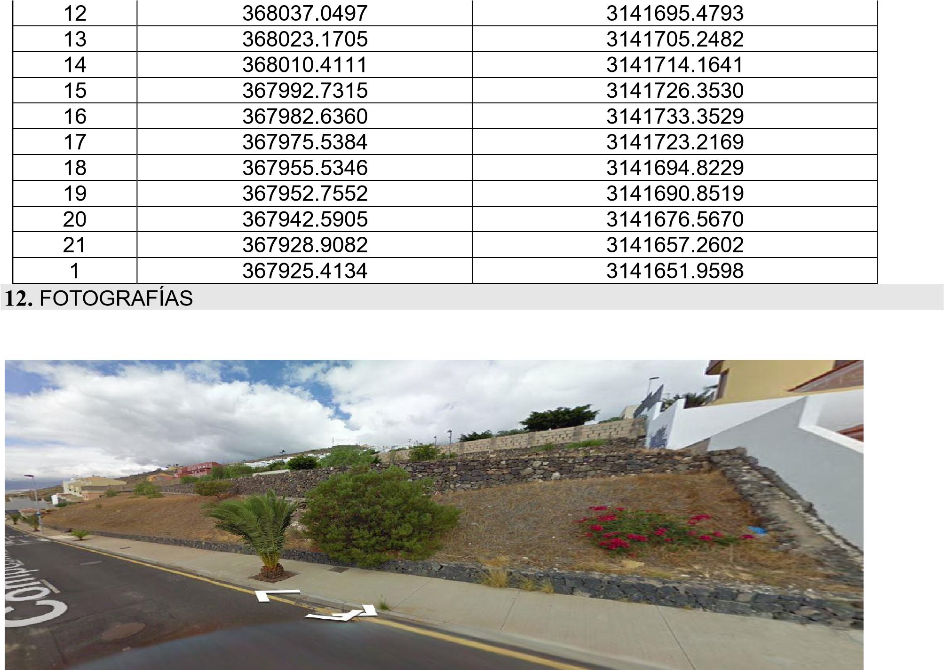

Cód. Validación: 3YREAHNNWGY2GNEWTDE2CMWHW | Verificación: https://candelaria.sedelectronica.es/
Documento firmado electrónicamente desde la plataforma esPublico Gestiona | Página 31 de 47
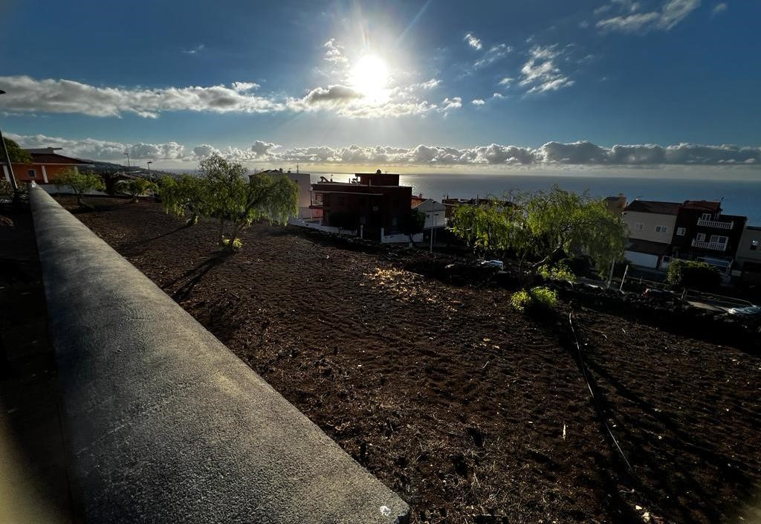

Cód. Validación: 3YREAHNNWGY2GNEWTDE2CMWHW | Verificación: https://candelaria.sedelectronica.es/
Documento firmado electrónicamente desde la plataforma esPublico Gestiona | Página 32 de 47

Cód. Validación: 3YREAHNNWGY2GNEWTDE2CMWHW | Verificación: https://candelaria.sedelectronica.es/
Documento firmado electrónicamente desde la plataforma esPublico Gestiona | Página 33 de 47

13. PLANOS
Cód. Validación: 3YREAHNNWGY2GNEWTDE2CMWHW | Verificación: https://candelaria.sedelectronica.es/
Documento firmado electrónicamente desde la plataforma esPublico Gestiona | Página 34 de 47

El plano se ha elaborado tomando de base el levantamiento topográfico realizado por la Oficina Técnica de Candelaria. En este sentido, al superponerlo sobre la base cartográfica del PGO de Candelaria del 2011, puede existir algún desfase o desajuste debido a la diferencia del margen de error que tiene el vuelo de la cartografía del PGO con respecto a la mayor exactitud que ofrece el GPS terrestre utilizado para realizar el levantamiento topográfico.

Cód. Validación: 3YREAHNNWGY2GNEWTDE2CMWHW | Verificación: https://candelaria.sedelectronica.es/
Documento firmado electrónicamente desde la plataforma esPublico Gestiona | Página 35 de 47

Y para que conste a los efectos oportunos, salvo error u omisión, se firma el presente informe…”.

FUNDAMENTOS JURIDICOS

La Legislación aplicable viene determinada por:
— Los artículos 17 a 36 del Reglamento de Bienes de las Entidades Locales aprobado por Real Decreto 1372/1986, de 13 de junio.
— El artículo 86 del Texto Refundido de las Disposiciones Legales Vigentes en Materia de Régimen Local aprobado por Real Decreto Legislativo 781/1986, de 18 de abril y la disposición transitoria del Reglamento de Bienes de las Entidades Locales (RB), aprobado por Real Decreto 1372/1986, de 13 de junio (BOE de 7 de julio), que establece la obligación de inventariar todos los bienes, cualquiera que sea su naturaleza, y, entre ellos, todos los de dominio público, incluidas las vías públicas.
El Pleno de la corporación Local será el órgano competente para acordar la aprobación del inventario ya formado, su rectificación y comprobación. En este supuesto, se encuentran delegadas las competencias para aprobación, modificación y rectificación del Inventario de Bienes y Derechos de la Corporación en la Junta de Gobierno Local, por acuerdo del pleno celebrado el día 28 de junio de 2019.
Visto cuanto antecede, la que suscribe eleva la siguiente propuesta de resolución:

PROPUESTA DE RESOLUCIÓN
Cód. Validación: 3YREAHNNWGY2GNEWTDE2CMWHW | Verificación: https://candelaria.sedelectronica.es/
Documento firmado electrónicamente desde la plataforma esPublico Gestiona | Página 36 de 47
PRIMERO: Actualizar el Inventario de bienes de la Corporación, incorporando las actualizaciones oportunas según la ficha que se adjunta correspondiente al Parque Urbano de Rubén Marichal, siendo la descripción de la misma la siguiente:
El Parque Urbano de Rubén Marichal es un recinto de planta rectangular en pendiente que se comunica internamente por medio de rampas y escaleras. Cuenta con dos pequeños parques infantiles en su interior, dos áreas de descanso y el resto es espacio es ajardinado. Se conservan algunos muros de piedra viva y bloques de tosca blanca del pasado agrario de esta zona y que sirven para tener la parcela abancalada.
En cuanto al mobiliario, a parte de los dos pequeños parques infantiles, existen 6 bancos, 1 papelera y 16 farolas.

SEGUNDO: Aprobar la ficha de inventario 11/128 que se transcribe:

Cód. Validación: 3YREAHNNWGY2GNEWTDE2CMWHW | Verificación: https://candelaria.sedelectronica.es/
Documento firmado electrónicamente desde la plataforma esPublico Gestiona | Página 37 de 47

Cód. Validación: 3YREAHNNWGY2GNEWTDE2CMWHW | Verificación: https://candelaria.sedelectronica.es/
Documento firmado electrónicamente desde la plataforma esPublico Gestiona | Página 38 de 47

TERCERO: Declarar la innecesaridad de licencia de segregación de la Parcela de Zona Verde de la Manzana 17 del Plan Parcial de Rubén Marichal, ya que se entiende segregada al estar perfectamente descrita e identificada en el proyecto de compensación del Plan Parcial. Dentro del referido proyecto de compensación se encuentra recogida de la siguiente manera:

Cód. Validación: 3YREAHNNWGY2GNEWTDE2CMWHW | Verificación: https://candelaria.sedelectronica.es/
Documento firmado electrónicamente desde la plataforma esPublico Gestiona | Página 39 de 47

CUARTO: Tramitar la inscripción en el Registro de la propiedad de acuerdo con el Art. 206 de la Ley Hipotecaria.
QUINTO: Facultar a la Alcaldesa- Presidenta para que realice cuantas actuaciones considere precisas en aplicación del presente acuerdo.
En virtud de lo expuesto, se somete a la Junta de Gobierno Local la siguiente propuesta de Acuerdo:

PROPUESTA DE ACUERDO
PRIMERO: Actualizar el Inventario de bienes de la Corporación, incorporando las actualizaciones oportunas según la ficha que se adjunta correspondiente al Parque Urbano de Rubén Marichal, siendo la descripción de la misma la siguiente:
El Parque Urbano de Rubén Marichal es un recinto de planta rectangular en pendiente que se comunica internamente por medio de rampas y escaleras. Cuenta con dos pequeños parques infantiles en su interior, dos áreas de descanso y el resto es espacio es ajardinado. Se conservan algunos muros de piedra viva y bloques de tosca blanca del pasado agrario de esta zona y que sirven para tener la parcela abancalada.
En cuanto al mobiliario, a parte de los dos pequeños parques infantiles, existen 6 bancos, 1 papelera y 16 farolas.

SEGUNDO: Aprobar la ficha de inventario 11/128 que se transcribe:

Cód. Validación: 3YREAHNNWGY2GNEWTDE2CMWHW | Verificación: https://candelaria.sedelectronica.es/
Documento firmado electrónicamente desde la plataforma esPublico Gestiona | Página 40 de 47

Cód. Validación: 3YREAHNNWGY2GNEWTDE2CMWHW | Verificación: https://candelaria.sedelectronica.es/
Documento firmado electrónicamente desde la plataforma esPublico Gestiona | Página 41 de 47

Cód. Validación: 3YREAHNNWGY2GNEWTDE2CMWHW | Verificación: https://candelaria.sedelectronica.es/
Documento firmado electrónicamente desde la plataforma esPublico Gestiona | Página 42 de 47

TERCERO: Declarar la innecesaridad de licencia de segregación de la Parcela de Zona Verde de la Manzana 17 del Plan Parcial de Rubén Marichal, ya que se entiende segregada al estar perfectamente descrita e identificada en el proyecto de compensación del Plan Parcial. Dentro del referido proyecto de compensación se encuentra recogida de la siguiente manera:

Cód. Validación: 3YREAHNNWGY2GNEWTDE2CMWHW | Verificación: https://candelaria.sedelectronica.es/
Documento firmado electrónicamente desde la plataforma esPublico Gestiona | Página 43 de 47

CUARTO: Tramitar la inscripción en el Registro de la propiedad de acuerdo con el Art. 206 de la Ley Hipotecaria.
QUINTO: Facultar a la Alcaldesa- Presidenta para que realice cuantas actuaciones considere precisas en aplicación del presente acuerdo.
Por lo que se eleva esta propuesta a la Junta de Gobierno Local de esta Corporación, que resolverá como mejor proceda.”
La Junta de Gobierno Local, previo debate y por unanimidad de los miembros presentes, acuerda:

PRIMERO: Actualizar el Inventario de bienes de la Corporación, incorporando las actualizaciones oportunas según la ficha que se adjunta correspondiente al Parque Urbano de Rubén Marichal, siendo la descripción de la misma la siguiente:
El Parque Urbano de Rubén Marichal es un recinto de planta rectangular en pendiente que se comunica internamente por medio de rampas y escaleras. Cuenta con dos pequeños parques infantiles en su interior, dos áreas de descanso y el resto es espacio es ajardinado. Se conservan algunos muros de piedra viva y bloques de tosca blanca del pasado agrario de esta zona y que sirven para tener la parcela abancalada.
En cuanto al mobiliario, a parte de los dos pequeños parques infantiles, existen 6 bancos, 1 papelera y 16 farolas.

SEGUNDO: Aprobar la ficha de inventario 11/128 que se transcribe:
Cód. Validación: 3YREAHNNWGY2GNEWTDE2CMWHW | Verificación: https://candelaria.sedelectronica.es/
Documento firmado electrónicamente desde la plataforma esPublico Gestiona | Página 44 de 47
Cód. Validación: 3YREAHNNWGY2GNEWTDE2CMWHW | Verificación: https://candelaria.sedelectronica.es/
Documento firmado electrónicamente desde la plataforma esPublico Gestiona | Página 45 de 47

TERCERO: Declarar la innecesaridad de licencia de segregación de la Parcela de Zona Verde de la Manzana 17 del Plan Parcial de Rubén Marichal, ya que se entiende segregada al estar perfectamente descrita e identificada en el proyecto de compensación del Plan Parcial. Dentro del referido proyecto de compensación se encuentra recogida de la siguiente manera:

Cód. Validación: 3YREAHNNWGY2GNEWTDE2CMWHW | Verificación: https://candelaria.sedelectronica.es/
Documento firmado electrónicamente desde la plataforma esPublico Gestiona | Página 46 de 47

CUARTO: Tramitar la inscripción en el Registro de la propiedad de acuerdo con el Art. 206 de la Ley Hipotecaria.
QUINTO: Facultar a la Alcaldesa- Presidenta para que realice cuantas actuaciones considere precisas en aplicación del presente acuerdo.

3.-Urgencias

No hubo.

- ACTIVIDAD DE CONTROL
4.-----

- RUEGOS Y PREGUNTAS
Cód. Validación: 3YREAHNNWGY2GNEWTDE2CMWHW | Verificación: https://candelaria.sedelectronica.es/
Documento firmado electrónicamente desde la plataforma esPublico Gestiona | Página 47 de 47
5.-Ruegos y preguntas.

No hubo.

Y no habiendo más asuntos de que tratar, la Presidencia levantó la sesión siendo las 12:15 horas del mismo día. De todo lo que, como Secretario General, doy fe.

Vº. Bº.
LA ALCALDESA-PRESIDENTA, EL SECRETARIO GENERAL
María Concepción Brito Núñez Octavio Manuel Fernández Hernández.

DOCUMENTO FIRMADO ELECTRÓNICAMENTE

